1.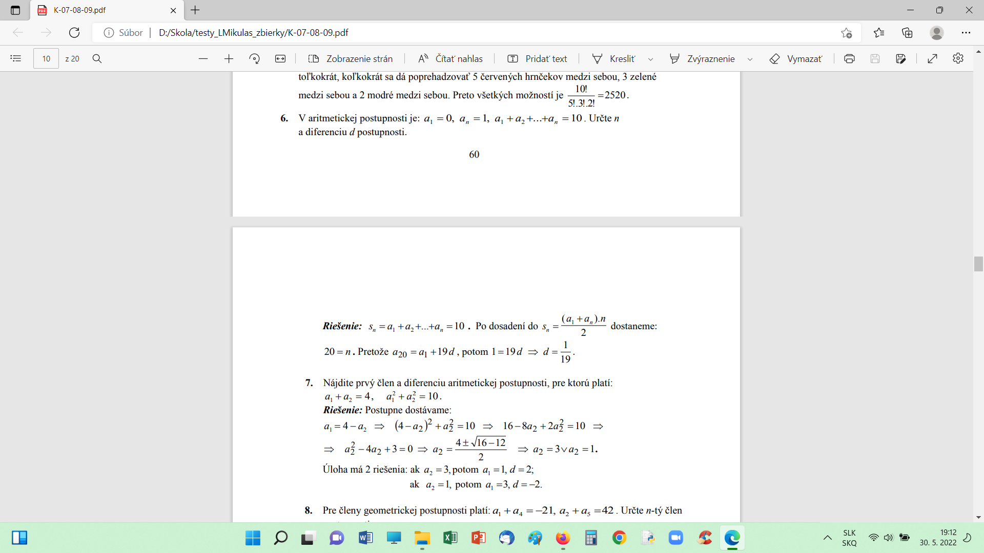

2.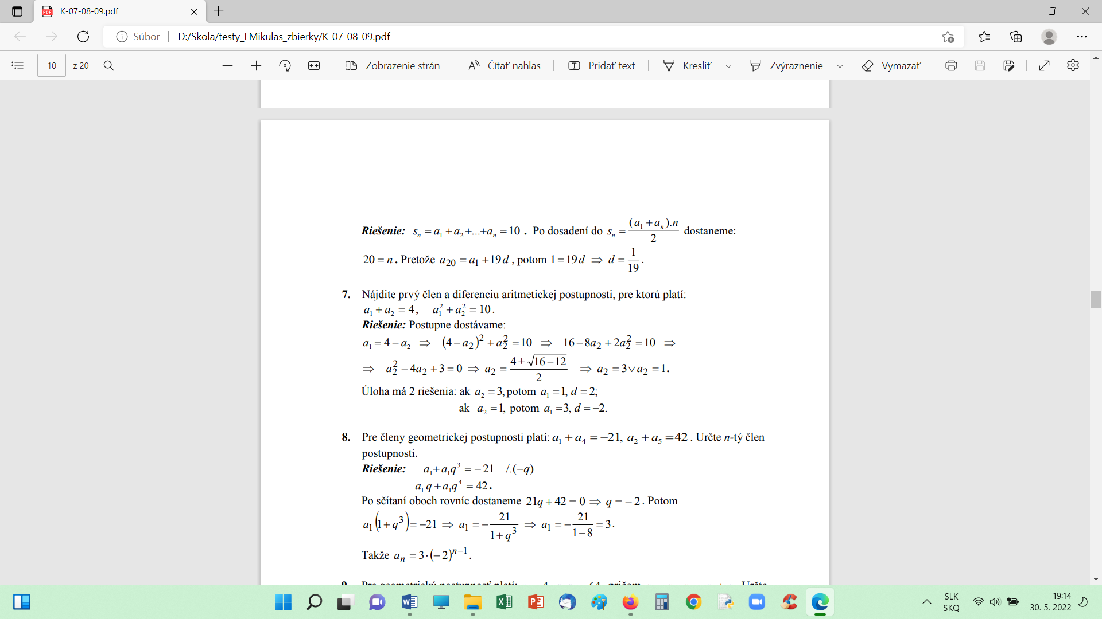

3. Určte počet n členov aritmetickej postupnosti, ak jej diferencia je d = −12 a ďalej vieme,

že an = 15, sn = 4.

4. V ktorej aritmetickej postupnosti platia vzťahy a1+a7 = 22, a3 · a4 = 88? Napíšte prvých šesť členov.

5. Rozmery kvádra tvoria tri za sebou idúce členy aritmetickej postupnosti. Určte ich veľkosť, ak ich súčet je 24 cm a objem kvádra je 312 cm3 .

6. Medzi korene rovnice x 2 + x−12 = 0 vložte trinásť čísel tak, aby spolu s týmito koreňmi tvorili prvých 15 členov aritmetickej postupnosti.

7. Povrch kvádra je 78 cm2 , súčet rozmerov kvádra je 13 cm. Určte jeho objem, ak jeho rozmery tvoria tri za sebou idúce členy geometrickej postupnosti.